Atitit 学习记忆理论 教育理论 教学培训

目录

1. 视觉优先理论 1

2. 心理学的“认知负荷理论 1

2.1. 双重编码理论 2

2.2. 艺术化 原理动画 3

# 视觉优先理论

心理学揭示了这样一个规律：在人脑感知到的所有信息中，**视觉通道获取的信息量最大**，达到83%左右，是最优势的感觉通道——相比之下，排第二位的听觉通道所获得的信息量仅占11%左右。

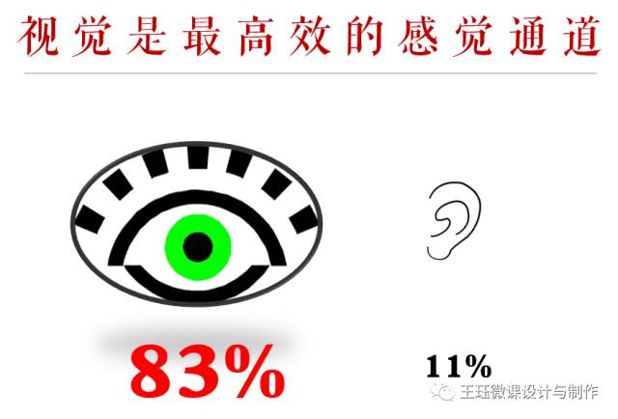

（王珏老师注：上图并未包含在杂志文章中）

正是由于视觉信息更容易吸引人的注意，传递的信息量也更大、更容易记忆，因此如果我们将其应用于知识表达，就能提高信息传递效果。

# 心理学的“认知负荷理论

认知负荷理论认为：**外在认知负荷是由信息的组织方式和呈现方式带来的，不恰当的组织方式和呈现方式会增加学习者大脑的负荷**。其中，“组织方式”就是教师们经常研究的某个知识的教学流程、先后顺序等；而“呈现方式”是指信息本身以何种方式、何种媒介进行呈现，也就是“知识如何进行表达”。

## 双重编码理论

认知心理学中非常著名的“**双重编码理论**”指出：人脑中存在两种功能独立却又相互联系的加工系统：一个是以**语言**为基础的加工系统，另一个是以**意象**为基础的加工系统（视觉）。大脑要形成长时记忆，必须在这两个系统中**同时进行编码**。

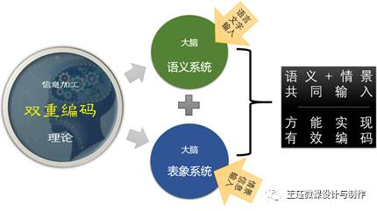

“**语义信息**”毫无疑问是以教学性语言和文字为表征的，其最典型的特点是抽象、严谨和体系化；而“**表象信息**”，简单说就是能够引发大脑直觉的信息，以视觉化材料为代表，其最典型的特点是直观和富情境性。

在日常教学中，针对抽象概念和原理，我们也经常使用原理动画、视频、仿真等素材将其**直观化**，也是同样的原理。

## 艺术化 原理动画

情境化”对于语文、德育等带有情感目标的知识来说，除了要做到直观化外，更加强调通过营造“艺术感受”来激发情感。如上右图所示的**《卖火柴的小女孩》**微课，通过精心的设计、精美的画面、恰当的音乐、专业的配音，为学习者营造了强烈的情境感。这种情境感无疑极大地调动了学习者大脑的丰富感知，对于理解和掌握情感化知识来说是非常有利的。

## 艾宾浩斯遗忘曲线

## 过度学习理论是由德国著名的心理学家H·艾宾浩斯提出的

，主要含义是一个人要掌握所学的知识，一定要经常提醒自己通过反复练习，才能得到巩固。艾宾浩斯对这一效应作了最早的实验研究。过度学习效应一般发生在识记学习和辨别学习中。艾宾浩斯的“过度学习”实际上是“适度紧张学习”

# ref

学习科学与技术研究.htm